济宁市2012年中考生物试题及答案
第I卷 选择题（共10分）

一、选择题（本大题包括5小题，每小题2分，共10分。每小题只有一个选项符合题意。）
1、绿色植物进行光合作用的场所和不可缺少的条件分别是：
A.线粒体和光 B.叶绿体和光 C.线粒体和有机物 D.叶绿体和有机物
2、生物性状的遗传实质上是亲代通过下列哪一过程把基因传递给了子代
A.发育过程 B.分化过程 C.生殖过程 D.分裂过程
3、人们在日常生活中，经常与细菌、真菌接触，下列有关说法错误的是：
A.细菌能够使食物腐败、伤口红肿化脓，因此，细菌都是有害的
B.细菌细胞和真菌细胞的主要区别是细菌虽有DNA集中的区域，但没有成形的细胞核
C.酿酒、做面包和蒸馒头等离不开真菌中的酵母菌
D.制作豆酱、腐乳、奶酪等食品离不开真菌中的霉菌
4、用你所学的生物知识来判断，下列说法正确的是
A.如果某同学在透明纸上写一个“b”，那么，在显微镜下的视野中看到的应是“p”
B.生产实践中的扦插、嫁接，椒草用叶生殖，豌豆用种子繁殖都属于无性繁殖
C.人体具有保卫自身的三道防线，其中第三道防线是皮肤和黏膜
D.人体的生命活动主要受到神经系统的调节，但也受到激素调节的影响
5、一对智力正常的夫妇，生了一个患有笨丙酮尿症（智力障碍）的儿子（aa），下列有关解释正确的是
A.这对夫妇各自的父母中一定有人患苯丙酮尿症，这种病是隔代遗传
B.这对夫妇都带有隐性基因，其基因组成为Aa
C.这对夫妇各自的兄弟姐妹中一定有人患苯丙酮尿症
D.这对夫妇的基因组成均为AA，患儿是由于发生了生物性状的变异

二、填空题：（本大题包括2小题，共10分）
6、（6分）下图是人体血液与组织细胞之间的物质交换示意图，请根据图回答下列问题：

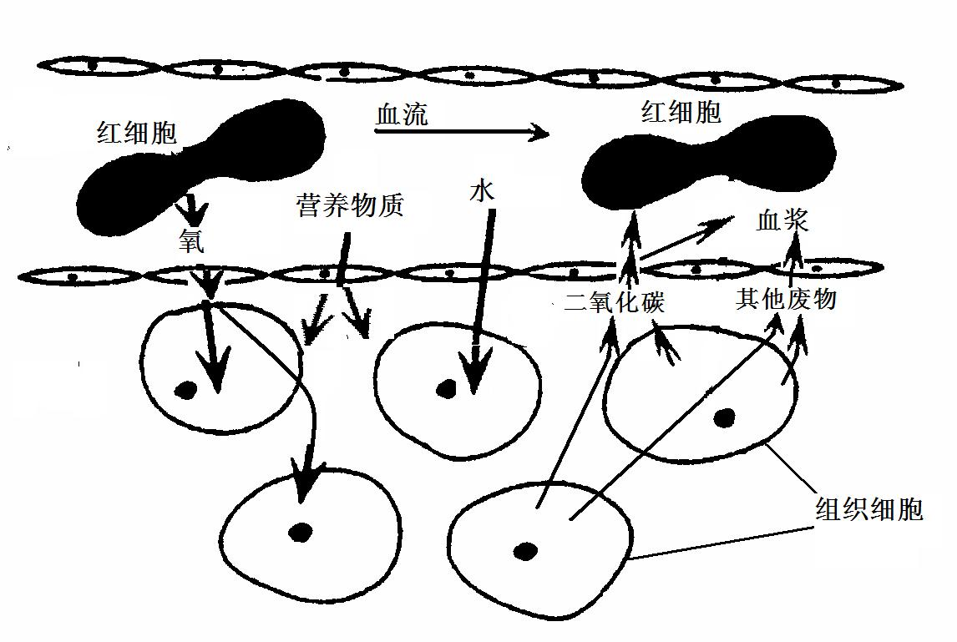

（1）图中红细胞中的氧来自于外界空气，空气中的氧在人体肺的 处进入血液，并与红细胞中的 结合，随血液循环到达组织细胞处，因此，红细胞具有运输氧的功能。

（2）图中血液里的营养物质主要来自于食物，食物在消化道内被消化成可以吸收的营养物质，这些物质主要在 处被吸收进入血液。

（3）组织细胞产生的二氧化碳和其他废物通过毛细血管壁进入血液，血液里的这些废物主要由泌尿系统以尿的形式排出，尿液的主要成分有 等。

（4）按图中血液流动的方向，此处毛细血管流出的血液应该是 ，原因是： 。

7、（4分）请回答下列与实验探究有关的问题：
（1）在探究“馒头在口腔中的变化”时，将等量的馒头碎屑放入I、II号试管中，I号内注入2毫升唾液并进行充分的搅拌，II号内注入2毫升清水进行充分的搅拌，经过一系列正确处理后，再向两支试管各滴加2滴碘液。摇匀，观察，结果两支试管中变蓝的是 ，另一支不变蓝的原因是：淀粉在 的作用下，转变成了麦芽糖，麦芽糖遇碘不变蓝。

放有各种颜色小纸片的布料
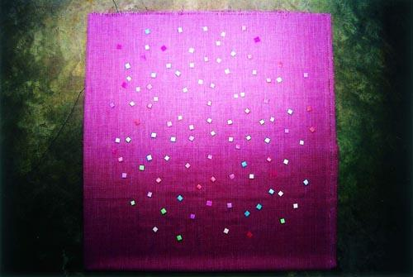

（2）通过模拟探究“模拟保护色的形成过程”（如上图），可以发现与背景布料颜色越接近的小纸片，越不容易被“捕食者”（同学）“捕食”，经过几代后，多数“幸存者”（小纸片）的颜色与背景布料颜色接近。由此可以推测：在自然界中，动物保护色的形成是长期
的结果。
某同学在做模拟探究时，不按操作要求进行，而是特意寻找与背景布料颜色接近的小纸片，他得到的结果与其他同学恰好相反，多数“幸存者”（小纸片）的颜色与背景布料颜色反差大。他的解释是：有些昆虫（如某种毛毛虫）体色鲜艳，与周围环境的色彩反差大，也能很好的保护自己。因此，这种体色也是保护色。你认为这种体色是保护色吗？ 。

参考答案
- 选择题：每题2分
1、B 2、C 3、A 4、D 5、B
二、填空题：每空1分
6、（1）肺泡 血红蛋白
（2）小肠
（3）水、无机盐、尿素
（4）静脉血 此处红细胞中的血红蛋白把它结合的氧释放出来，供细胞利用（或此处血液由含氧丰富、颜色鲜红的动脉血，变成了含氧较少、颜色较暗红的静脉血）
7、（1）II号 唾液淀粉酶
（2）自然选择 不是

